DROITES DU PLAN

  - Vecteur directeur d’une droite

Définition :
D est une droite du plan.
On appelle vecteur directeur de D tout vecteur non nul qui possède la même direction que la droite D.

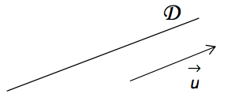

Méthode : Déterminer graphiquement un vecteur directeur d’une droite

Vidéo https://youtu.be/6VdSz-0QT4Y

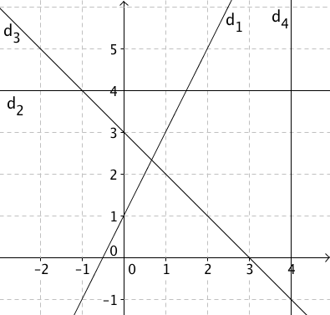
Soit (O, ,) un repère du plan.
Donner des vecteurs directeurs des
droites d₁, d₂, d₃ et d₄.

Pour d₁ : , ou encore .
Pour d₂ :
Pour d₃ :
Pour d₄ : ou encore .

  - Equation cartésienne d'une droite

Théorème et définition :
Toute droite D admet une équation de la forme avec .
Un vecteur directeur de D est .
Cette équation est appelée équation cartésienne de la droite D.

Démonstration au programme :
Soit A un point de la droite D et un vecteur directeur de D.
Un point M(x ; y) appartient à la droite D si et seulement si les vecteurs et sont colinéaires, soit soit encore .
Donc : .
Cette équation peut s'écrire : avec et et .
Les coordonnées de sont donc .

Exemple :
Soit une droite d d'équation cartésienne .
Alors le vecteur de coordonnées (5 ; 4) est un vecteur directeur de d.

Théorème réciproque :
L'ensemble des points M(x ; y) tels que avec est une droite D de vecteur directeur .

- Admis -

Méthode : Déterminer une équation cartésienne de droite à partir d'un point et d'un vecteur directeur

Vidéo https://youtu.be/rLxQIbQkPsQ
Vidéo https://youtu.be/NosYmlLLFB4
Vidéo https://youtu.be/i5WD8IZdEqk

On considère un repère du plan.
1) Déterminer une équation cartésienne de la droite d passant par le point A(3 ; 1) et de vecteur directeur (-1 ; 5).

2) Déterminer une équation cartésienne de la droite d' passant par les points B(5 ; 3) et C(1 ; -3).

1) Soit un point M(x ; y) de la droite d.
Les vecteurs et sont colinéaires, soit soit encore .
Donc : .
Ou encore : .
Une équation cartésienne de d est : .

Remarque :
Une autre méthode consiste à appliquer directement le premier théorème énoncé plus haut.
Ainsi, comme (-1 ; 5) est un vecteur directeur de d, une équation de d est de la forme : .
Pour déterminer c, il suffit de substituer les coordonnées de A dans l'équation.

2) B et C appartiennent à d’ donc est un vecteur directeur de d'.
On a : .
Une équation cartésienne de d' est de la forme : .
B(5 ; 3) appartient à d' donc : -6 x 5 + 4 x 3 + c = 0 donc c = 18.
Une équation cartésienne de d' est : ou encore .

Tracer une droite dans un repère :

Vidéo https://youtu.be/EchUv2cGtzo

  - Equation réduite d'une droite

1) De l’équation cartésienne à l’équation réduite

- Si , alors l'équation cartésienne de la droite D peut être ramenée à une équation réduite . Et on note m = et p = .

Vocabulaire : - m est appelé la pente ou le coefficient directeur de la droite D.
- p est appelé l’ordonnée à l’origine de la droite D.

Remarque : Dans l’équation réduite, on retrouve l’expression d’une fonction affine.
- Si , alors l'équation cartésienne de la droite D peut être ramenée à l’équation réduite . Dans ce cas, la droite D est parallèle à l’axe des ordonnées.

Exemple : Soit d dont une droite d'équation cartésienne .
Son équation réduite est .

Propriété :
y
Soit (O,,) un repère du plan.
D
n
O
Soit D une droite du plan.
D
m
p
1
O
y
- Si D est parallèle à l’axe des ordonnées :
alors l’équation de D est de la forme x = n,
x
où n est un nombre réel.

- Si D n’est pas parallèle à l’axe des ordonnées :
alors l’équation de D est de la forme y = mx + p,
x
où m et p sont deux nombres réels.

Exercice : Donner le coefficient directeur et l’ordonnée à l’origine de chacune des droites d’équations : a) b) c)

- Coefficient directeur : -2 b) Coefficient directeur : 0
Ordonnée à l’origine : 3 Ordonnée à l’origine : 5

- L’équation peut s’écrire :
Coefficient directeur : -2
Ordonnée à l’origine :
O
3
2
+3
D
D’
1

Exemples :

La droite D a pour équation x = 3
La droite D’ a pour équation y = 3x + 2.
Son ordonnée à l’origine est 2 et son coefficient directeur est +3.

Méthode : Représenter graphiquement une droite d’équation réduite donnée

Vidéo https://youtu.be/cUdhxkaTqqk

Soit (O, ,) un repère du plan.
Dans ce repère, tracer les droites d₁, d₂ et d₃ d’équations réduites respectives :
y = 2x + 3,
y = 4,
x = 3.

- La droite d₁ d’équation y = 2x + 3 a pour ordonnée à l’origine 3. Donc le point A de coordonnée appartient à la droite d_{1.}
Soit B le point d’abscisse -2 appartenant à la droite d_{1.} Les coordonnées de B vérifient l’équation de d₁, donc :
y_{B} = 2x(-2) + 3 = -1.
Le point B de coordonnées appartient à la droite d_{1.}
On peut ainsi tracer la droite d₁ passant par A et B.

- La droite d₂ d’équation y = 4 est l’ensemble des points dont l’ordonnée est égale à 4. La droite d₂ est donc la droite parallèle à l’axe des abscisses coupant l’axe des ordonnées au point de coordonnées .
Pour tracer la droite d₂, on aurait également pu remarquer que son coefficient directeur est nul.
- La droite d₃ d’équation x = 3 est l’ensemble des points dont l’abscisse est égale à 3. La droite d₃ est donc la droite
B
A
O
d₁
d₃
d₂
parallèle à l’axe des ordonnées coupant
l’axe des abscisses au point de coordonnées
.

Propriété réciproque :
Soit (O,,) un repère du plan et m, p, n trois nombres réels, m étant non nul.
L’ensemble des points M du plan dont les coordonnées sont tels que :
y = mx + p ou x = n, est une droite.

Méthode : Vérifier si un point appartient à une droite d’équation donnée

Vidéo https://youtu.be/XA0YajthETQ

Soit (O, ,) un repère du plan.
Les points A et B appartiennent-ils à la droite d d’équation
?

- Dire que le point A appartient à la droite d d’équation revient à dire que les coordonnées de A vérifient l’équation de la droite d.
Ce qui n’est pas le cas, puisque 42 ≠ 7 x 6,4 – 3 = 41,8.
Le point A n’appartient donc pas à la droite d.

- Les coordonnées de B vérifient l’équation de la droite d. En effet :
2419 = 7 x 346 – 3 donc le point B appartient à la droite d.

Remarque : Pour démontrer que 3 points A, B et C sont alignés, il suffit de montrer par exemple que le point A vérifie l’équation de la droite (BC).

2) Pente d’une droite

Propriété :
Si A et B sont deux points distincts d’une droite D tel que alors la droite D a pour pente (ou coefficient directeur)

Méthode : Déterminer une équation réduite de droite dont on connaît deux points

Vidéo https://youtu.be/tfagLy6QRuw

Soit (O, ,) un repère du plan.
Soit A et B deux points d’une droite d.
Déterminer une équation de la droite d.
Les points A et B sont d’abscisses différentes donc la droite d n’est pas parallèle à l’axe des ordonnées. Elle est donc de la forme y = mx + p, où m et p sont deux nombres réels.
Le coefficient directeur de d est
Comme A appartient à la droite d, ses coordonnées vérifient l’équation de d soit :
-1 = -6 x 4 + p. D’où p = -1 + 6 x 4 = 23
Une équation de d est donc : y = – 6x + 23.

ALGORITHME
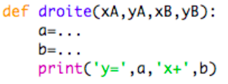
TP avec Python : Déterminer une équation de droite passant par deux points donnés
https://www.maths-et-tiques.fr/telech/Algo_EqDroite.pdf

  - Position relative de deux droites

1) A partir l’aide de l’équation cartésienne

Propriété :
Soit (O,,) un repère du plan.
Dire que D et D’ sont parallèles entre-elles équivaut à dire qu’elles ont des vecteurs directeurs colinéaires.

Méthode : Démontrer que deux droites sont parallèles

Vidéo https://youtu.be/NjsVdVolhvU

Démontrer que les droites d₁ et d₂ d’équations respectives 6x – 10y – 5 = 0 et
–9x + 15y = 0 sont parallèles.

Le vecteur est un vecteur directeur de la droite d₁.
Le vecteur est un vecteur directeur de la droite d₂.
Calculons :
Donc et sont colinéaires et donc les droites d₁ et d₂ sont parallèles.

2) A partir l’aide de l’équation réduite

Propriété :
Soit (O,,) un repère du plan.
Soit D et D’ deux droites non parallèles à l’axe des ordonnées.
Dire que D et D’ sont parallèles entre-elles équivaut à dire qu’elles ont le même coefficient directeur.

Tableau récapitulatif :

Equation de D | x = c | y = ax + b | y = ax + b
Equation de D’ | x = c’ | x = c’ | y = a’x + b’
Position de D et D’ | D // D’ | D et D’ sont sécantes | Si a = a’ | Si a ≠ a’
Position de D et D’ | D // D’ | D et D’ sont sécantes | D // D’ | D et D’ sont sécantes
Représentation | D  D’  c  c'  O  D’  D  c'  b  O  D  D’  b  b'  O  D  D’  b  b'  O

Vidéo https://youtu.be/gTUPGw7Bulc
Exemples :
Dans un repère du plan, d₁, d₂ et d₃ admettent pour équations respectives :
y = 3x + 4, y = 3x + 9, x = 8
Les droites d₁ et d₂ sont parallèles car elles ont un coefficient directeur égal à 3.
Les droites d₁ et d₃ sont sécantes.

  - Projeté orthogonal d’un point sur une droite

Définition : Soit une droite d et un point M du plan.
Le projeté orthogonal du point M sur la droite d est le point d'intersection H de la droite d avec la perpendiculaire à d passant par M.
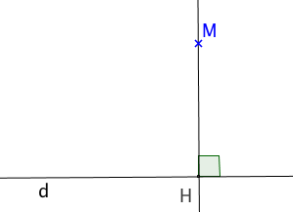

Propriété : Le projeté orthogonal du point M sur la droite d est le point de la droite d le plus proche du point M.

Démonstration au programme :
Soit H le projeté orthogonal du point M sur la droite d.
Supposons qu’il existe un point K de la droite d plus proche de M que l’est le point H.

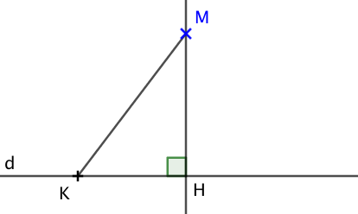

car K est le point de la droite le plus proche de M.
Donc .
Or, d’après l’égalité de Pythagore, on a :
Donc .
Donc . Ce qui est impossible sauf dans le cas où le point K est le point H.
On en déduit que H est le point de la droite le plus proche du point M.

Méthode : Démontrer (au programme) que

Soit une droite d et un point P appartenant à d.
Soit un point M n’appartenant pas à d.
On appelle H le projeté orthogonal du point M sur la droite d.
On note 𝛂 l’angle .
Démontrer que .
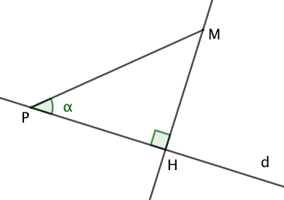

Le triangle PHM est rectangle en H, on a donc : soit .
De même, on a : soit .

D’après le théorème de Pythagore, on a :
Soit en remplaçant :
Soit encore :
Soit enfin, en simplifiant :


Hors du cadre de la classe, aucune reproduction, même partielle, autres que celles prévues à l'article L 122-5 du code de la propriété intellectuelle, ne peut être faite de ce site sans l'autorisation expresse de l'auteur.
www.maths-et-tiques.fr/index.php/mentions-legales

